**Інтелектуально – розважальна гра «Дивослово»** Мета:сприяти розвитку словникового запасу школярів, спонукати до вивчення рідної мови; розвивати розумові та мовленнєві здібності учнів ,їх мислення, пам'ять , творчі здібності; виховувати любов до мови рідного народу, рідного краю, Батьківщини. Обладнання : стаття 10 Конституції України, вислови про мову, картки із завданнями.

**Перебіг заходу**  **І. Вступне слово вчителя.** Доброго дня усім присутнім у цьому залі. Ми розпочинаємо інтелектуальну гру «Дивослово». Отож, вирушаємо у мовну мандрівку. Зупинимося ми на відповідних станціях та дізнаємося багато цікавого з життя мови.

(Учні 7 – 9 класів діляться на дві команди) **ІІ. Виконання конкурсних завдань**. ***Перша станція «Загадка».***  Кожна команда отримує по дві загадки. Правильна відповідь оцінюється в два бали. *Завдання для 1 – ї команди.* • З **О** мене не помічають, хоч щодня переступають. З **И** помітять враз хлоп’ята, та буваю лиш на свято. • На неї птах сідає, вона його гойдає,

а звук змініть, звірятко стане вмить. *Завдання для 2 – команди.* •Люблять нас усі збирати після

дощику в ліску, а як букву **Г**

відняти - будем плавати в ставку. •Не знайти без мене ходу через

прізву, через воду. З **О** я зовсім інше

слово – житло людям дать готове. ***Друга станція «Лінгвістична»*** Учні мають відгадати, що в чорному ящику. Оцінюється в п'ять балів. Підказка1. У ящику лежить те, що по – різному називається українською і російською мовами. З'явилося це слово в давньоіндійській мові, звучало воно приблизно як «шакара» й означало «пісок». Що в ящику? Підказка 2. Його виготовляють з тростини й буряка. Відповідь. Цукор – українською, сахар – російською, цукер – польською.

***Третя станція « Шифрована записка»***  Команди отримують шаради. Учні мають віднайти зашифровані слова. Кожна правильна відповідь оцінюється в 1 бал.

Час - 5 хвилин. Завдання. •Корінь неважко в *путівці* знайти , Префікс в побачиш у *сутінках* ти, Знайдеш у *збірнику* суфікс умить, Разом - навколо планети летить.

(Супутник)

•Корінь - в слові *вихідний ,* Там і перший префікс мій, Другий у слові *набуття,* Разом – родич відкриття. (Винахід) • Корінь мій стоїть *в ціні,* Префікс дай від *оклику* мені, Суфікс від *лінійки* чи від *зірки,* Разом – результат перевірки. (Оцінка) •Корінь – як в іменнику *ставлення*, префікс - як у дієслові *навчати*, суфікс - як в іменнику *керівник*, а разом – порадник, учитель.(Наставник) •Перша частина – займенник 2. особи однини, друга частина назва ноти, разом – розділовий знак. (Тире) • Префікс від піддубник, Корінь від сніжинки, Суфікс в іменнику працівник , Разом – перша квітка весни. (Підсніжник) ***Четверта станція «Літературна»*** Учні доповнюють запропоновані учителем прислів'я***.*** Час виконання – 5 хвилин. За правильну відповідь – 1 бал. *Завдання для 1 – ї команди.* Наука не в ліс веде, а … (з лісу виводить) Слово не горобець, … (вилетить - не впіймаєш) Під лежачий камінь, … (вода не тече) Книга вчить, … (як на світі жить)

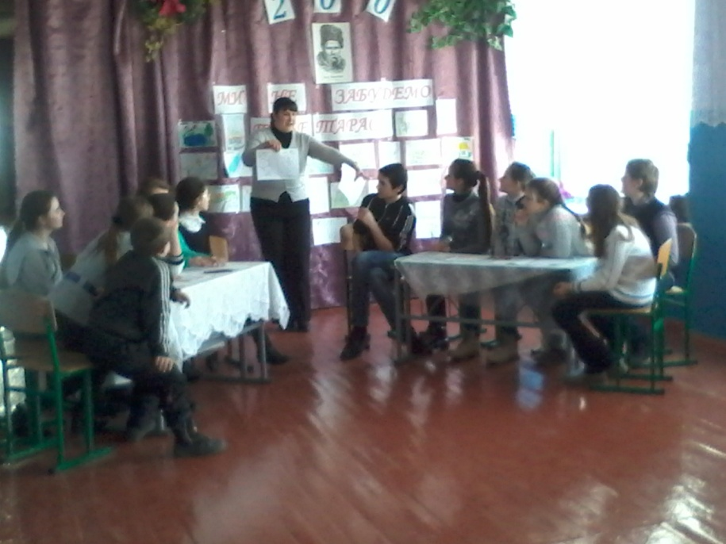

*Завдання для 2 – ї команди.* Дурний не помітить, … (а розумний не скаже) Не кажи не вмію, … (а кажи навчусь) Одна голова добре, …( а дві краще) Життя прожити …( не поле перейти) ***П'ята станція «Кмітлива»***  Гравці відгадують мовні загадки – жарти. За кожну правильну відповідь – 1 бал. •З чого починається день? (З букви Д) •Що має болото, менше – море і зовсім не має річка? (Букви О) •Три зайці. Скільки вух? (Скільки зайця не три, у нього завжди два вуха) •Якою частиною мови може бути слово мати? (Дієслово, іменник) •Як із буряка можна зробити бурю? (Відкинути букву К) •До якого імені треба додати одну літеру, щоб отримати крупу? (М + Анна) ***Шоста станція «Вислови свою думку» Конкурс капітанів***. За одну хвилину капітани команд повинні висловити свою думку на тему «Основний предмет у школі – українська мова». Найвищий бал – 12 балів.

***Сьома станція «Словесна»*** Учасники команд отримують слова. Їм необхідно підібрати пару, тобто єдинокінець. (гава – пава, жир – шир). Яка команда більше слів, та й отримує 5 балів. ***Восьма станція «Культура мови»***  Учасники команд повинні виправити русизми та жаргонізми, які вимовлятиме вчитель. Уксук – оцет носки – шкарпетки лохонутися – бути обдуреним блинчики – млинці прикинь – уявляєш бабки – гроші шарити – знати хавати – їсти комп – комп'ютер кайф – насолода на шару – задарма неделя – тиждень прививка – щеплення тєлік – телевізор базар – розмова прикол - жарт **ІІІ. Підбиття підсумків гри.** Заключне слово вчителя. От і завершилася наша свято. Дякую за активність, кмітливість. Ви продемонстрували глибокі знання, були толерантними один до одного. До нових зустрічей.